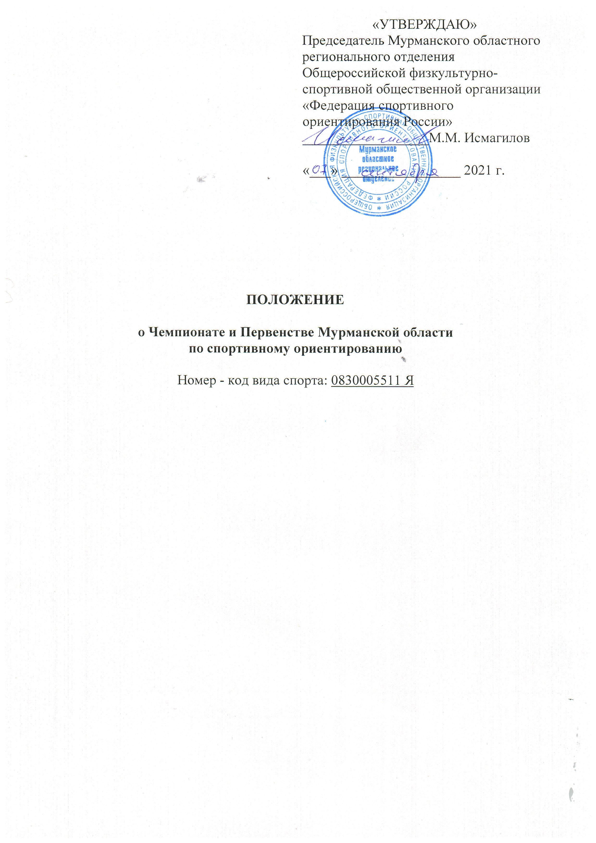
- ОБЩИЕ ПОЛОЖЕНИЯ

Чемпионат и Первенство Мурманской области по спортивному ориентированию (далее – ЧиП МО) проводятся в соответствии с календарным планом официальных физкультурных мероприятий и спортивных мероприятий Мурманской области на 2021 год, утвержденным приказом Министерства спорта и молодёжной политики Мурманской области (далее – Министерство МО) от 30.11.2020г. № 693, приказом Комитета от 13.04.2018 г. № 150 о государственной аккредитации Мурманского областного регионального отделения Общероссийской физкультурно-спортивной общественной организации «Федерация спортивного ориентирования России» (далее – Федерация), с правилами вида спорта «спортивное ориентирование» (далее – правила СО), утвержденными приказом Министерства спорта Российской Федерации (далее – Минспорт РФ) от 03.05.2017г. № 403.
Соревнования проводятся с целью развития вида спорта «спортивное ориентирование» в Мурманской области.
Задачами проведения соревнований являются:
- популяризация вида спорта «спортивное ориентирование» в Мурманской области;
- развитие детско-юношеского и молодежного спорта;
- повышение спортивного мастерства спортсменов, занимающихся спортивным ориентированием;
- выявление и отбор сильнейших спортсменов для формирования спортивной сборной команды Мурманской области для подготовки к межрегиональным, всероссийским и международным спортивным соревнованиям и участия в них от имени Мурманской области.
Запрещается оказывать противоправное влияние на результаты соревнований, включенных в настоящее Положение о соревнованиях.
Запрещается участвовать в азартных играх в букмекерских конторах и тотализаторах путем заключения пари на официальные соревнования в соответствии с требованиями, установленными пунктом 3 части 4 статьи 26.2. Федерального закона от 4 декабря 2007 года № 329-ФЗ «О физической культуре и спорте в Российской Федерации» (далее – Закон № 329-ФЗ).
Настоящее Положение о соревнованиях является основанием для командирования спортсменов на соревнования структурными подразделениями органов местного самоуправления Мурманской области, подведомственными учреждениями органов местного самоуправления или структурных подразделений указанных органов, осуществляющими полномочия в сфере физической культуры и спорта.

- ОРГАНИЗАТОРЫ СПОРТИВНЫХ СОРЕВНОВАНИЙ

Министерство и Федерация определяют условия проведения соревнований, предусмотренных настоящим Положением.
Министерство возлагает полномочия по непосредственной организации, проведению и финансовому обеспечению соревнований на Федерацию, а также судейскую коллегию, сформированную Федерацией.

III. ОБЕСПЕЧЕНИЕ БЕЗОПАСНОСТИ И МЕДИЦИНСКОЕ ОБЕСПЕЧЕНИЕ УЧАСТНИКОВ И ЗРИТЕЛЕЙ, АНТИДОПИНГОВОЕ ОБЕСПЕЧЕНИЕ СПОРТИВНЫХ СОРЕВНОВАНИЙ

Обеспечение безопасности участников и зрителей на соревнованиях осуществляется согласно требованиям Правил обеспечения безопасности при проведении официальных спортивных соревнований, утвержденных Постановлением Правительства Российской Федерации от 18.04.2014 года № 353, п.п.2.1. Постановления Правительства Мурманской области от 30.11.2020 г. № 830-ПП «О внесении изменений в Правила поведения, обязательные для исполнения гражданами и организациями при проведении режима повышенной готовности в связи с угрозой распространения на территории Мурманской области новой коронавирусной инфекции COVID-19.
Участники, обслуживающий персонал и организаторы соревнования обязаны использовать средства индивидуальной защиты, за исключением периода соревновательной и тренировочной деятельности (для спортсменов и спортивных судей).
Участие в соревнованиях осуществляется только при наличии полиса страхования жизни и здоровья от несчастных случаев, который представляется в комиссию по допуску участников на каждого участника соревнований.
Оказание скорой медицинской помощи осуществляется в соответствии с приказом Министерства здравоохранения Российской Федерации, утвержденного от 23.10.2020 № 1144н «О порядке организации оказания медицинской помощи лицам, занимающимся физической культурой и спортом (в том числе при подготовке и проведении физкультурных мероприятий и спортивных мероприятий), включая порядок медицинского осмотра лиц, желающих пройти спортивную подготовку, заниматься физической культурой и спортом в организациях и (или) выполнить нормативы испытаний (тестов) Всероссийского физкультурно-спортивного комплекса «Готов к труду и обороне».
Антидопинговое обеспечение соревнований осуществляется в соответствии с Общероссийскими антидопинговыми правилами, утвержденными приказом Минспорта РФ от 09 августа 2016 года № 947.

IV.ОБЩИЕ СВЕДЕНИЯ О СПОРТИВНОМ СОРЕВНОВАНИИ
№ п/п | Наименование спортивного соревнования | Место проведения спортивного соревнования (муниципальное образование, спортивное сооружение) | Планируемое количество участников спортивного соревнования (чел.) | Состав спортивной команды |  |  | Спортивная квалификация спортсменов | Спортивная дисциплина  (в соответствии с ВРВС) | Группы участников спортивных соревнований по полу и возрасту в соответствии с ЕВСК | Сроки проведения спортивного соревнования
 |  |  |  | всего | в т.ч.
 |  |  |  |  | спортсменов | тренеров
1 | 2 | 3 | 4 | 5 | 6 | 7 | 8 | 9 | 10 | 11
1. | Чемпионат Мурманской области | г. Оленегорск | 40 | без ограничений | без ограничений | без ограничений | без ограничений | кросс – спринт | мужчины, женщины | 26 сентября 2021
2. | Первенство Мурманской области | г. Оленегорск | 80 | без ограничений | без ограничений | без ограничений | без ограничений | кросс – спринт | мальчики, девочки (до 13 лет)  юноши, девушки  (до 15 лет)  юноши, девушки  (до 17 лет)  юноши, девушки  (до 19 лет) | 26 сентября 2021

V. ТРЕБОВАНИЯ К УЧАСТНИКАМ И УСЛОВИЯ ИХ ДОПУСКА

В соревнованиях участвуют сильнейшие спортсмены муниципальных образований Мурманской области.
п. 1 «Чемпионат Мурманской области»
К участию в соревнованиях допускаются участники в возрастной категории:
МБ – мужчины 18 лет и старше (2002 г.р. и старше);
ЖБ – женщины 18 лет и старше (2002 г.р. и старше);
п. 2 «Первенство Мурманской области»
К участию в соревнованиях допускаются участники в возрастной категории:
МЖ 12 - мальчики и девочки до 13 лет (2009-2010 г.р.);
МЖ 14 – юноши и девушки до 15 лет (2007-2008 г.р.);
МЖ 16 – юноши и девушки до 17 лет (2005-2006 г.р.);
МЖ 18 – юноши и девушки до 19 лет (2003-2004 г.р.).
Главная судейская коллегия оставляет за собой право объединять возрастные группы в зависимости от количества участников.

VI. ЗАЯВКИ НА УЧАСТИЕ

Заявка на участие в соревнованиях строго по установленной форме (приложение 1) подписывается руководителем структурного подразделения органа местного самоуправления муниципального образования, осуществляющего полномочия в сфере физической культуры и спорта или Федерации или физкультурно-спортивной организации.
В комиссию по допуску участников соревнований при подаче заявки на участие в соревнованиях по установленной форме прилагаются следующие документы на каждого спортсмена:
- паспорт гражданина Российской Федерации/свидетельство о рождении;
- зачетная классификационная книжка спортсмена;
- полис страхования от несчастных случаев (оригинал);
В случае неполного пакета документов спортсмены к соревнованиям не допускаются.
Предварительные заявки на участие в соревнованиях регистрируются через сайт https://orgeo.ru/
Представители команд несут персональную ответственность за подлинность документов, представленных в комиссию по допуску.

VII. УСЛОВИЯ ПОДВЕДЕНИЯ ИТОГОВ

По характеру зачета соревнования личные.
Победители, призеры и остальные участники определяются по занятым местам в соответствующей возрастной группе.
В течении 2-х дней после окончания проведения соревнований главный секретарь направляет в Министерство (протоколы) соревнований в электронной форме по адресу: tsygankova@gov-murman.ru

VIII. НАГРАЖДЕНИЕ

Участники, ставшие победителями (1 место) и занявшие призовые места (2 и 3 место) награждаются медалями и грамотами.
Организаторы оставляют за собой право дополнительно награждать и вручать специальные призы от Федерации, спонсоров и других организаций.

IX. УСЛОВИЯ ФИНАНСИРОВАНИЯ

Финансовое обеспечение соревнований осуществляется за счет средств Федерации.
Расходы по командированию (проезд, питание, размещение, страхование) участников соревнований обеспечивают командирующие организации.

Приложение № 1

ЗАЯВКА

на участие в: ____________________________________________________________________________________

от команды ____________________________________________________________________________________
(организации)
Дата проведения Место проведения

Ф.И. (полностью) | Дата рождения | Возрастная категория | Спорт. разряд (звание) | Спортивная организация | ФИО тренера | Виза врача

К соревнованиям допущено ___________________ спортсменов
(прописью)
Врач ___________________________________________________
(подпись, ФИО разборчиво)

М.П. мед. учреждения

Руководитель организации _____________________ ___________________________________
выставляющей команду (подпись) (ФИО, должность)

